TIÊU CHẢY CẤP

I. ĐẠI CƯƠNG

II. SINH BỆNH HỌC

III. TRIỆU CHỨNG LÂM SÀNG

IV. CHẨN ĐOÁN:

4.1. Chẩn đoán xác định:

4.2. Chẩn đoán mức độ mất nước:

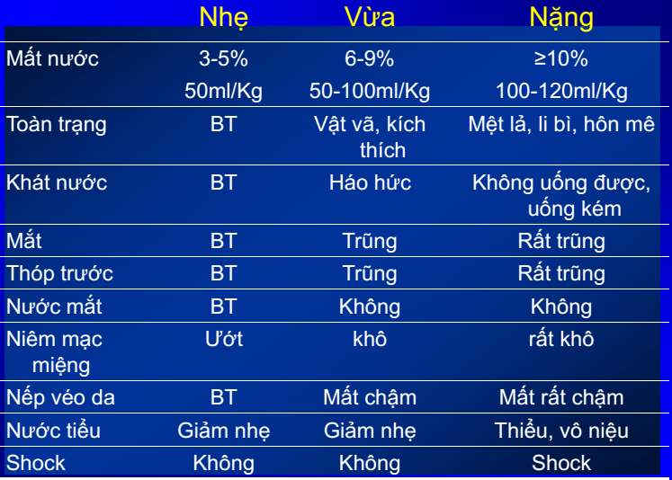

Trong đó 3 tiêu chuẩn quan trọng nhất là: Toàn trạng, khát nước và nếp véo da. Phải có > 2 tiêu chuẩn trong đó 1/3 dấu hiệu quan trọng đó

4.3. Chẩn đoán biến chứng rối loạn nước và điện giải:

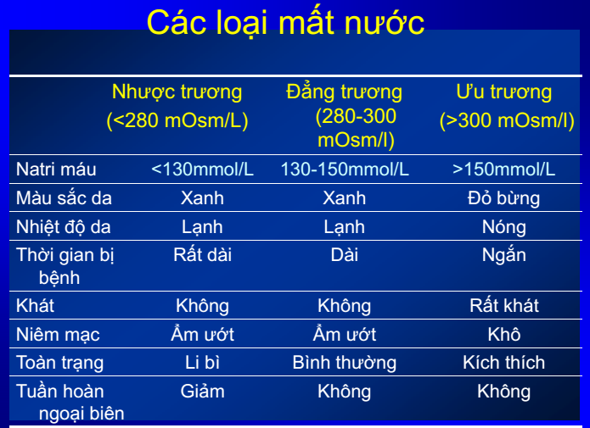

4.3. Chẩn đoán nguyên nhân:

- Chẩn đoán: Xuất tiết, xâm nhập, thẩm thấu hay do Rotavirus.

- Chẩn đoán các nguyên nhân thường gặp:

+ Rotavirus:

+ Lỵ cao

+ Lỵ thấp:

+ Samonella không gây thường hàn

+ Tả:

?? Hội chứng lỵ ở trẻ nhỏ? Đau bụng - mót rặn (phân ra từng ít một) - khóc! - đi phân nhầy máu?

\* Đi nhầy máu tính chất: Nó như thế nào?

? Diễn biến thường gặp của tiêu chảy!